文档编号：20191001-001
KS-F3000-SLT动态人脸识别门禁一体机

修订记录
版本编号 | 版本日期 | 修订人 | 说明
1.1 | 2019-10-01 |  | 建立文档

2019年10月发布 2019年10月实施

目 录
1 产品介绍 4
1.1 产品简介 5
1.2 主要特点 5
1.3 技术参数 6
2 功能介绍 7
2.1 人脸识别功能 7
2.2 广告功能 7
2.3 读卡功能 7
2.4 硬件接口 8
2.5 信息发布广告功能 8
3 外观定制 9
3.1 结构定制 9
3.2 丝印定制 9
3.3 镜头定制 10
3.4 主板定制 10
3.5 补光灯及控制 10
4 硬件设计 10
4.1 接口定义(拍个图) 10
4.2 接线图 11
5 结构及尺寸说明 12
6 通信协议及配置 12
6.1 协议 12
6.2 配置工具 12
7 产品型式检验标准 12
7.1 国家标准 12
7.2 工作环境 13
7.3 高低温及机械测试 14

产品介绍
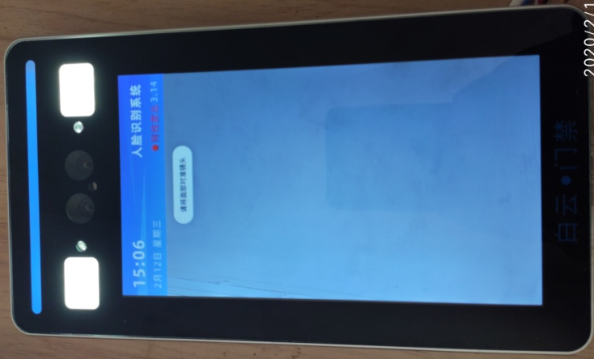
产品效果图

产品简介
采用全铝合金外壳材质，主机自带7寸高清IPS显示屏，比例：16：9, 光感动态检测自动启动补光灯，自带200万双目宽动态摄像头，采用三星8核64位A53高性能处理器 1G RAM 8G ROM，采用基于ARM架构的Linux操作系统，系统底层已全面精简优化，专为人脸识别应用而精心设计，系统运行流畅；内置全功能读卡芯片，支持国密卡、CPU卡、二代证、居住证、IC卡等卡片，系统支持离线发卡，确保断线后不影响卡片发行。可显示人员通行情况、相片、预约内容。适用于高端小区、写字楼、工厂企业等场景。
产品自带云平台，可通过APP人脸上传、预约开门。通过APP可以增加人脸访客，通过BS构架平台可实现公告下发、访客对讲、二维码开锁等功能。
主要特点
✓ ★陌生人、白名单抓拍功能；
★刷卡和人脸识别完全独立运行，系统死机或核心板故障不影响刷卡开锁
★内嵌高性能处理芯片配合Linux系统，解码速度快，稳定可靠性高；
★内置网络接口，支持固件升级和WEB管理；
★内置全功能读卡芯片，国密SM7/SM1算法加解密芯片支持国密卡、CPU卡、二代证、居住证、IC卡等卡片，推荐使用国密SM7流加密技术，算法不公开卡片安全性极高。
★自带7寸液晶TFT显示屏
★采用深度学习模型，支持2万以上的人脸注册库，可扩容到10万级人脸库，识别精度99.99%以上；识别时间小于0.3秒（10万人脸库满载时）
★设备支持双目活体检测功能，可防止照片视频欺诈；
★设备本地支持人脸注册库的增、删、改、查，同时支持通过TCP/IP网络平台下发或通过IC卡导入人脸数据，支持在断网模式下，单机运行功能；
★设备支持数据网络上传功能，可将设备比对结果及抓拍的照片实时上传给平台保存；
★设备支持看门狗守护机制，保障设备运行稳定性。

技术参数
参数分类 | 参数 | 参数值
系统参数 | 处理器 | 三星8核1.4G 64位A53架构
 | 人脸注册库 | 20000（可扩容至10万）
 | 识别耗时 | <0.3秒（2万人脸库）
 | 误识率 | <0.02%
 | 拒识率 | <0.01
 | 识别距离 | 0.5-2m可调
 | 逆光识别照度 | <6000Lux
 | 容量 | 2万人脸库、2万张卡 、10万条出入记录
 | 工作模式 | 支持脱机和联网双模式,或云端管理/门禁服务器管理
 | 联网协议 | TCP/IP
 | 语音提示 | 支持20种不同提示语音,可定制最多60秒语音提示
 | 开门延时时间 | 1-99 秒可调
 | 数据掉电保护 | 高速闪存设计，永不丢失。
 | 出门开关和门磁 | 1路出门开关，1路门磁输入
 | 报警输出 | 1路继电器，匪警/火警触发 支持报警联动
 | RS485控制接口 | 采用半双工模式
 | 电源功耗 | DC12V 2A 待机功耗1W 全开功耗6W
一般规范 | 工作环境 | 温度-20～50℃； 湿度RH＜95% ，无冷凝
 | 防护等级 | TVS 4000V防雷、防浪涌和防突波保护，符合GB/T 17626.5 4级标准
 | 产品尺寸 | 220*120*24 mm（高宽厚）重量400g
 | 选配件 | 电源箱/通讯模块/联网协议/维根读头

功能介绍

人脸识别功能
自带显示屏和摄像头，可在可见光、全黑环境识别人脸。内置雷达探测自动启动补光灯，确保夜间识别人员开门。支持活体检测，2万人脸库0.3秒内识别。

广告功能
显示预约信息，人员相片。可播放视频。未做人脸识别时可插播广告通知。

读卡功能
支持加密M1卡、国密卡、二代证、CPU卡、居住证，复制卡自动报警。
可选门禁板功能：内置门禁板功能，通过串口TTL信号与主板通讯，实现刷卡开门、WG输出、485输出、出门开关所有标准门禁功能。所有出入门禁信息存储在人脸识别设备及内置门禁板上。双机热备工作。任一设备损坏不影响出入。
可选特殊读卡模块：可读IC、身份证卡号，实现授权开门。并支持加密防复制功能。支持滚动码防复制功能，支持离线脱机、在线防复制功能。在线百分百防复制。国密SM1/SM7 不开放算法功能。

硬件接口
内置继电器，可实现高供电平控制开关门。默认低电平控制开门，可通过跳线配合主板切换高低电平开门方式。硬件标配RJ45网口1个、出门按钮、消防火警输入、门磁输入、电源开关1个、继电器COM/NO/NC一组。

信息发布广告功能
通过后台控制发布相关图文信息。系统支持HTML广告页面，可插播任意WEB广告。

接口定义
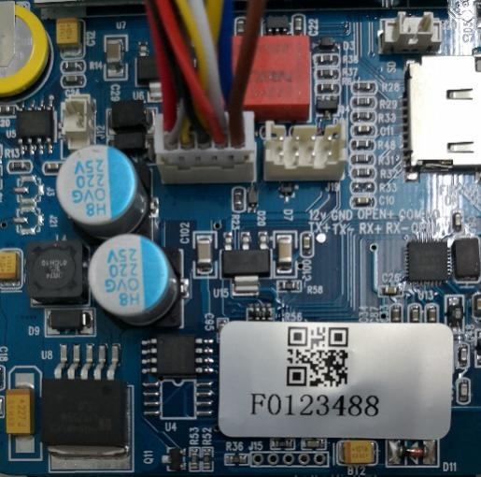
采用2.0mm间距接线端子， 10Pin 和8Pin座子各一个。
接线端子引出线：
序号 | 颜色 | 接线端名称 | 说明 | 备注
1 | 红色 | 12V | 电源输入正极 | 电流2A以上
2 | 黑色 | GND | 电源输入负极
3 | 黄色 | OPEN+ | 加密开锁信号输出 | 配合解码板使用，适合高安全要求场合
4 | 白色 | COM | 继电器开锁输出公共端 | 开关量输出
5 | 蓝色 | NO | 继电器开锁输出常开端 | 开关量输出
6 | RJ45 | TX+ | 网络接口 | 自适应10M、100M、1000M
7 | RJ45 | TX- | 网络接口 | 自适应10M、100M、1000M
8 | RJ45 | RX+ | 网络接口 | 自适应10M、100M、1000M
9 | RJ45 | RX- | 网络接口 | 自适应10M、100M、1000M
10 | 棕色 | OPEN | 开门按钮输入 | 共用GND

接线图

在使用产品时，请严格依据产品说明书接线。外接锁及其它设备时，请依据接线图操作。

结构及尺寸说明
最大外形尺寸：220*120*24 mm（H×L×W）
安装：安装方式为壁挂式或直立式

通信协议及配置

协议
支持协议定制、外观定制、可自定义硬件配件。 平台通讯采用通用websocket 网络协议，数据符合 json 格式；由设备主动向司服务器发起。 具体协议请咨询经销商。

配置工具
配置工具提供了丰富的功能。通过配置工具，可以对设备进行IP配置、查询状态信息、生成配置二维码、批量修改IP、固件更新等操作。
具体使用方法请参看《配置工具使用指南》。
信息录入支持标准工具录入，如摄像头、身份证读器，可快速将卡片及人脸信息上传到平台。具体使用方法请参看《发卡工具使用指南》。

产品型式检验标准

国家标准
GB/T 2423.1-2001 电工电子产品环境试验 第2部分：试验方法/试验A：低温
GB/T 2423.2-2001 电工电子产品环境试验 第2部分：试验方法/试验B：高温
GB/T 2423.3-1993 电工电子产品基本环境试验规程—试验Ca:恒定湿热试验方法
GB/T 2423.4.1993 电工电子产品基本环境试验规程—试验Db:交变湿热试验方法
GB/T 2423.5-1995 电工电子产品环境试验 第2部分：试验方法/试验Ea和导则：冲击
GB/T 2423.6-1995 电工电子产品环境试验 第2部分：试验方法/试验Ea和导则：碰撞
GB/T 2423.10-1995 电工电子产品环境试验 第2部分：试验方法/试验Fc和导则：振动（正弦）
GB/T 2423.11-1997 电工电子产品环境试验 第2部分：试验方法/试验Fd：宽频带随机振动--一般要求
GB/T 2423.22-2002 电工电子产品环境试验 第2部分：试验N：温度变化
GB/T 14508-93 等级公路货物运输机械环境条件

工作环境
序 号 | 项 目 | 技术指标 | 单位 | 备 注
1 | 工作温度 | -20－+60 | ℃
2 | 储存温度 | -40－+70 | ℃
3 | 相对湿度 | 20%－90%
4 | 散热方式 | 被动散热
5 | 海拨高度 | <5,000 | m
6 | MTBF | ≥500,000 | H

序 号 | 项 目 | 技术要求 | 单位 | 备 注
1 | 额定输入电压 | 12 | V
2 | 交流输入电压频率 | 50 | Hz
3 | 最大输入电流 | ≤2 | A

高低温及机械测试
序 号 | 试验项目 | 试验条件 | 检验项目
1 | 高温存贮试验 | 1. 70℃条件下，2小时  2. 不包装，不通电 | 1. 外观  2. 电气性能（常温恢复两小时，正常工作）
2 | 低温存贮试验 | 1. －40±5℃，2小时  2. 不包装，不通电 | 1. 外观  2. 电气性能（常温恢复两小时，正常工作）
3 | 高温工作试验 | 1. 额定条件下  2. 环境温度60℃ | 1. 开关机输出电压  2. 性能正常
4 | 低温工作试验 | 1. 额定条件下  2. 环境温度－20℃ | 1. 器件外观  2. 性能正常
5 | 振动试验 | 在三个互相垂直的方向上能经受5－500Hz的随机振动，其中5－10Hz频率范围的加速度谱密度为10m²/s³，10－200Hz频率范围的加速度谱密度为3m²/s³，200－500Hz频率范围的加速度谱密度为1m²/s³，每方向20分钟
6 | 冲击试验 | 半正弦波，加速度为20G，脉冲宽度为11mS，X,Y,Z三个方向，各三次

